1. 同时按下键盘上的Win+R键，输入“services.msc”，按回车键打开本地服务设置窗口

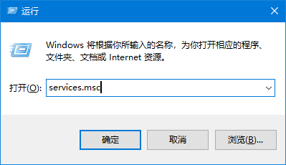

1. 在服务窗口找到名为“Windows Media Player Network Sharing Service”的项目，双击打开

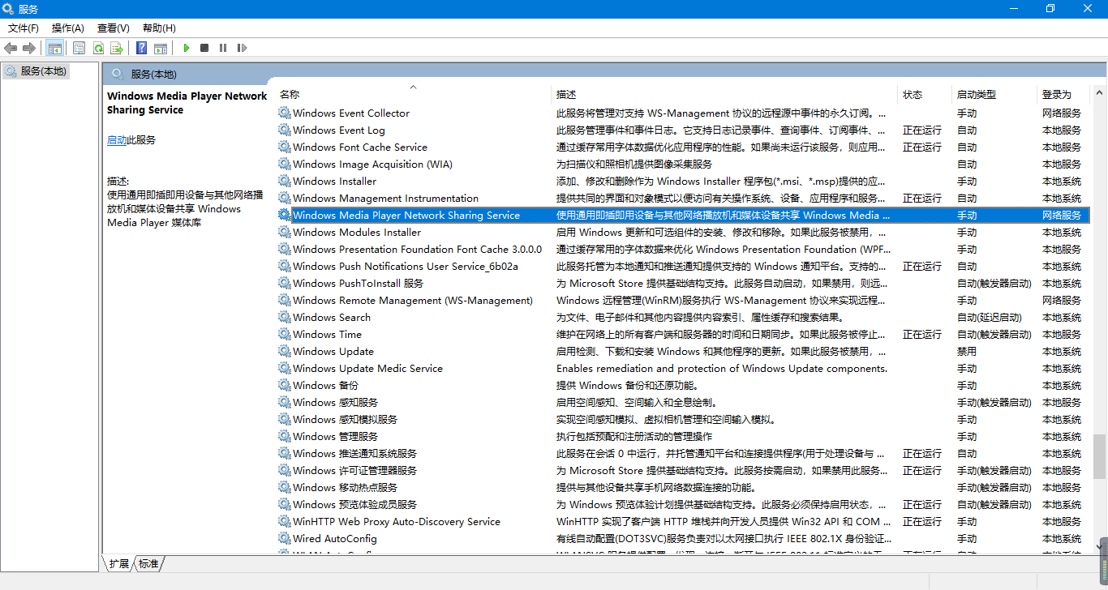

1. 进入“常规”界面，在服务状态下单击“停止”按钮，然后单击“确定”按钮

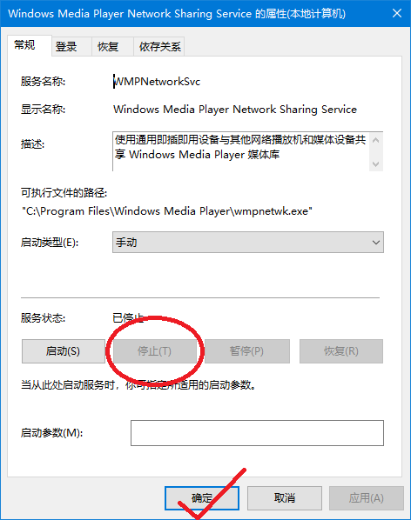

1. 按**WIN+R**快捷键来打开运行对话框，在打开的框中键入“%LOCALAPPDATA%\Microsoft”，单击“确定”按钮

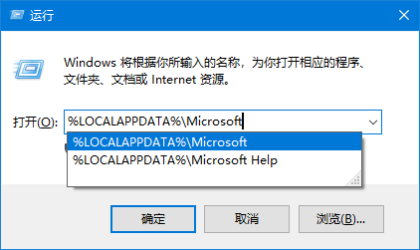

1. 定位到“Media Player”文件夹，右键删除

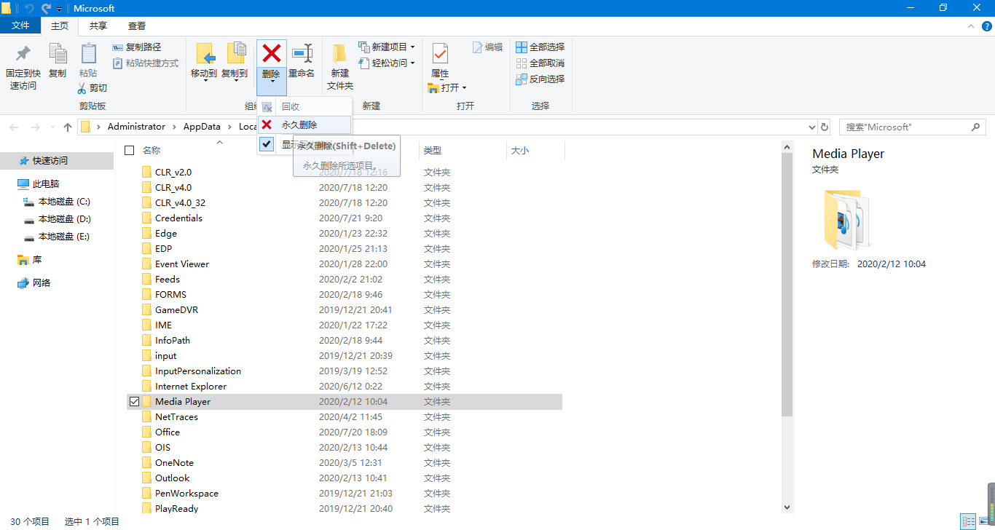

1. 重新运行Windows Media Player即可恢复到默认状态。

